**Curriculum Vitae**

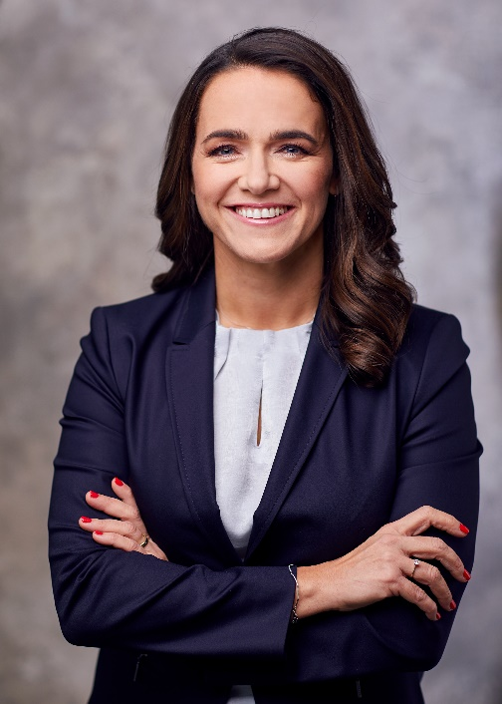**Katalin Novák**

**Président de la Hongrie**

Elle est née le 6 septembre 1977 à Szeged, son mari est István Veres, économiste. Ils ont trois enfants, Ádám, Tamás et Kata. Ses parents sont médecins, ainsi que son frère.

Pendant ses études elle s'est installée à Budapest, elle y est restée avec son mari après l'obtention de son diplôme, mais sa ville natale demeure toujours importante pour elle.

**Carrière**

2020 – 2021 Ministre de la Famille

Co-présidente du Cabinet chargé pour la stratégie et la politique familiale

2018 – 2022 Députée parlementaire (FIDESZ-KDNP)  
Présidente du Groupe d'Amitié Franco-Hongroise de l’Assemblée nationale

2018 – 2020 Présidente tu Cabinet du FIDESZ-KDNP chargé pour la démographie et la famille

2017 – 2021 Vice-présidente du FIDESZ - Alliance Civique Hongroise

2017 – 2021 Secrétaire international du FIDESZ

2014 – 2020 Secrétaire d'État à la Famille et à la Jeunesse, Ministère des Ressources humaines

2016 – 2017 Secrétaire d'État aux Affaires étrangères, Ministère des Ressources humaines

2013 – 2014 Comissaire ministérielle aux Affaires francophones, Ministère des Affaires étrangères

2012 – 2014 Chef de Cabinet du ministre des Ressources humaines

2010 – 2012 Conseillère ministérielle du ministre des Affaires étrangères

2003 – 2010 Congé maternité

2001 – 2003 Rapporteur dans plusieurs départements du Ministère des Affaires étrangères, entre autres celui de l’adhésion de la Hongrie dans l’UE

Elle a participé à l'élaboration de l'idée et du modèle unique de la politique familiale hongroise. Elle dirige ce domaine au sein du gouvernement depuis deux mandats, d'abords en tant que secrétaire d'État puis en tant que ministre. Au cours de son mandat, la notion de politique familiale, les mesures gouvernementales concrètes et, par conséquent, les tendances démographiques hongroises ont subi une transformation remarquable.

Les dépenses publiques pour les familles sont passées de 3,5 % en 2010 à 6,2 % en 2022. L'indice de fécondité est passé de 1,25 à 1,56 au cours de cette décennie, ce qui représente la croissance la plus élevée dans l'UE. Par rapport à 2010, en 2020, le nombre de mariages a augmenté de 89 %. Le nombre d'avortements a baissé de 40,9 % au cours de la dernière décennie; la dernière fois qu'il y a eu moins de grossesses interrompues en un an, c'était en 1954. À partir de juillet 2021, pour la première fois dans l'histoire de la Hongrie, l'allocation de garde d'enfant avait dépassé le salaire net précédent.

Elle est l'éditrice du livre Tournure Familiale 2010-2018, la Décennie des Familles 2010-2020, et "... Ce qui est le notre", une publication avec cinquante témoignages sur la famille. Elle est l’iniciatrice du programme de bourses Stipendium Peregrinum. 2018 est devenue l'Année des familles en Hongrie à son initiative.

Dans son travail, le développement des relations avec les partis partenaires du FIDESZ et le développement d'une coopération entre les partis fondés sur les valeurs de la démocratie chrétienne en Europe et dans le monde sont d'une importance primordiale.

**Activités de service public et de charité**

2021 – 2022 Ambassadrice de bonne volonté du service d’aide de l’Église réformée

2019 – 2022 Présidente, Réseau politique pour les valeurs (Political Network for Values)

2019 – 2022 Vice-présidente, Union Démocrate Internationale des Femmes (International Women’s Democrat Union)

2018 – 2022 Fondatrice et présidente du Club « Femmes pour la Hongrie», initiatrice du Mouvement «Femmes pour la nation hongroise»

2015-2016 Fondateur et Membre du Conseil consultatif de l’Association de la jeunesse germano-hongroise (Jugendwerk)

Mère, épouse, femme qui travaille. Elle croit que la famille et la vocation peuvent former une unité harmonieuse dans la vie d'une femme.

**Formation**

1999 – 2004 Université de Szeged, Faculté de droit  
Université Paris X-Nanterre, Faculté de droit

1996 – 2001 Université des sciences économiques et de l'administration publique de Budapest

(M.A. en économie) spécialité principale : relations internationales / études européennes; spécialité secondaire : gestion de l'environnement

Katalin Novák a également étudié à l'étranger : en France, à l'École nationale d'administration et à l'Institut d'études politiques de Paris, ainsi qu'aux États-Unis.

**Prix, reconnaissances**

2021 Prix «Nyilas István»

2021 Prix «Szent Morus Tamás»

2020 Croix de commandant de l’Ordre du mérite, Pologne

2019 Croix de Chevalier de la Légion d’honneur, France

2019 «Primus in Agendo» (Premier en Action), Prix du ministre polonais de la Famille

2019 Prix «Popovics» (Banque nationale de Hongrie, MNB)

2017 Prix «Ágnes Akócsi» (Association des crèches hongroises)

2016 Prix ​​«Luchador por la Familia» (Associació Plataforma per la Família Catalunya), Espagne

En reconnaissance de son travail professionnel, Katalin Novák est titulaire de plusieurs autres prix hongrois et internationaux.

**Langues**

Français: courant

Anglais: courant

Allemand: courant

Espagnol: avancé

**Religion, intérêts personnels**

Elle est chrétienne reformée. Coureur passionné, elle a déjà couru le marathon. Elle skie bien, aime la pâtisserie, le théâtre, le cinéma et est joueur de planche passionné. Il y a quelques années elle a adopté un chien, Pogó, qui est devenu compagnon de sa famille.